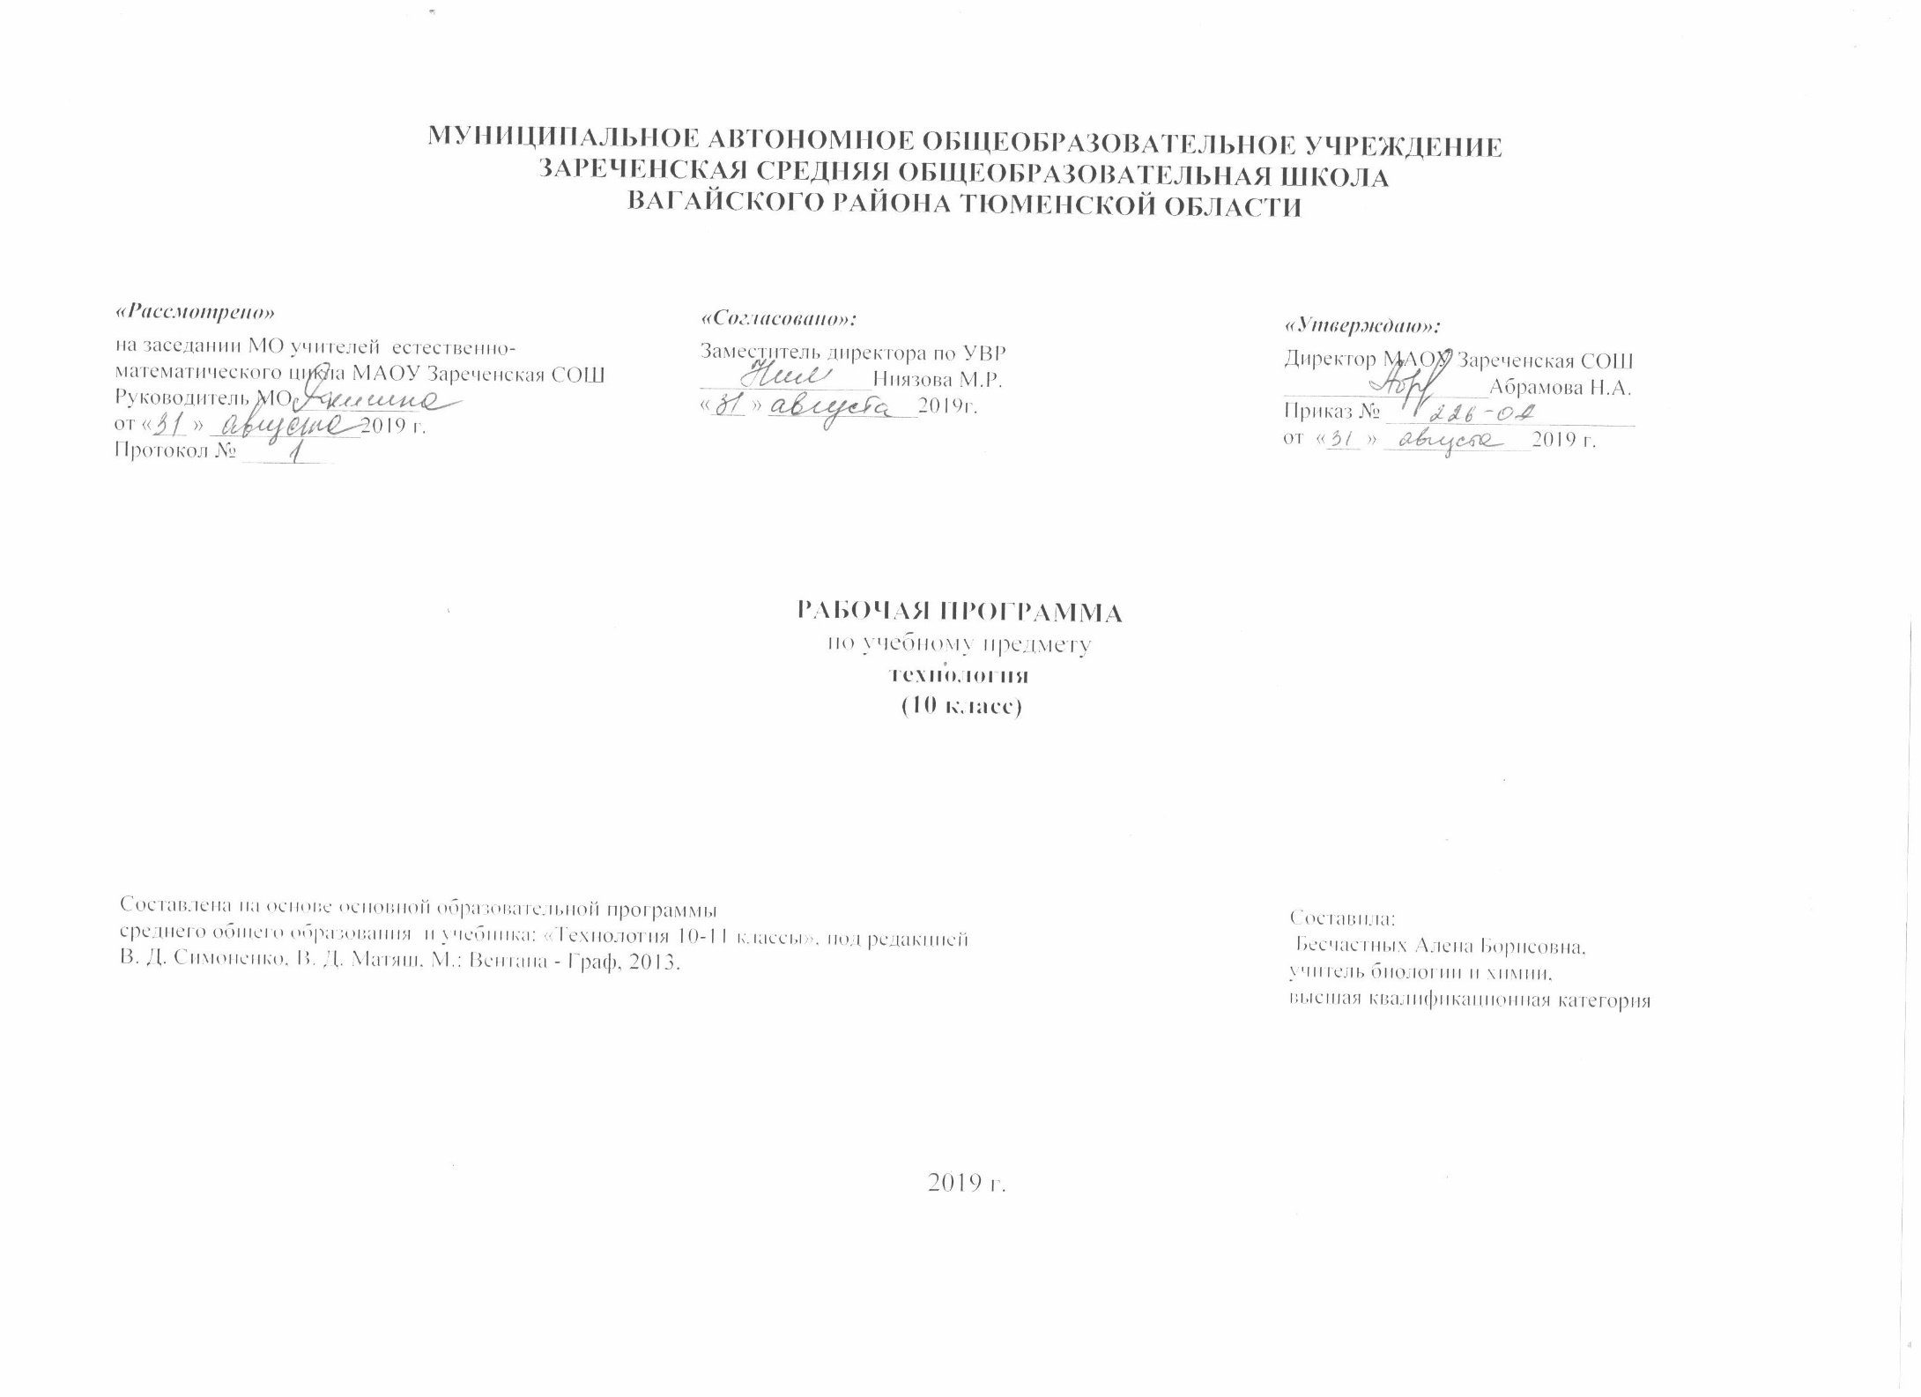1. ПЛАНИРУЕМЫЕ РЕЗУЛЬТАТЫ ОСВОЕНИЯ УЧЕБНОГО ПРЕДМЕТА
Изучение технологии в основной школе обеспечивает достижение личностных, метапредметных и предметных результатов.
Личностные результаты:
• проявление познавательных интересов и активности в данной области предметной технологической деятельности;
• выражение желания учиться и трудиться в промышленном производстве для удовлетворения текущих и перспективных потребностей;
• развитие трудолюбия и ответственности за качество своей деятельности;
• овладение установками, нормами и правилами научной организации умственного и физического труда;
• самооценка умственных и физических способностей для труда в различных сферах с позиций будущей социализации и стратификации;
• становление самоопределения в выбранной сфере будущей профессиональной деятельности;
• планирование образовательной и профессиональной карьеры;
• осознание необходимости общественно полезного труда как условия безопасной и эффективной социализации;
• бережное отношение к природным и хозяйственным ресурсам;
• готовность к рациональному ведению домашнего хозяйства;
• проявление технико-технологического и экономического мышления при организации своей деятельности;
• самооценка готовности к предпринимательской деятельности в сфере технического труда.
Мета предметные результаты:
• алгоритмизированное планирование процесса познавательно-трудовой деятельности;
• определение адекватных имеющимся организационным и материально-техническим условиям способов решения учебной или трудовой задачи на основе заданных алгоритмов;
• комбинирование известных алгоритмов технического и технологического творчества в ситуациях, не предполагающих стандартного применения одного из них;
• проявление инновационного подхода к решению учебных и практических задач в процессе моделирования изделия или технологического процесса;
• поиск новых решений возникшей технической или организационной проблемы;
• самостоятельная организация и выполнение различных творческих работ по созданию технических изделий;
• виртуальное и натурное моделирование технических объектов и технологических процессов;
• приведение примеров, подбор аргументов, формулирование выводов по обоснованию технико-технологического и организационного решения; отражение в устной или письменной форме результатов своей деятельности;
• выявление потребностей, проектирование и создание объектов, имеющих потребительную стоимость;
• выбор для решения познавательных и коммуникативных задач различных источников информации, включая энциклопедии, словари, интернет-ресурсы и другие базы данных;
• использование дополнительной информации при проектировании и создании объектов, имеющих личностную или общественно значимую потребительную стоимость;
• согласование и координация совместной познавательно-трудовой деятельности с другими ее участниками;
• объективное оценивание вклада своей познавательно-трудовой деятельности в решение общих задач коллектива;
• оценивание своей познавательно-трудовой деятельности с точки зрения нравственных, правовых норм, эстетических ценностей по принятым в обществе и коллективе требованиям и принципам;
• диагностика результатов познавательно-трудовой деятельности по принятым критериям и показателям;
• обоснование путей и средств устранения ошибок или разрешения противоречий в выполняемых технологических процессах;
• соблюдение норм и правил культуры труда в соответствии с технологической культурой производства;
• соблюдение приемов познавательно-трудовой деятельности и созидательного труда.
Предметные результаты:
в познавательной сфере:
• рациональное использование учебной и дополнительной технической и технологической информации для проектирования и создания объектов труда;
• оценка технологических свойств сырья, материалов и областей их применения;
• ориентация в имеющихся и возможных средствах и технологиях создания объектов труда;
• владение алгоритмами и методами решения организационных и технико- технологических задач;
• классификация видов и назначения методов получения и преобразования материалов, энергии, информации, объектов живой природы и социальной среды, а также соответствующих технологий промышленного производства;
• распознавание видов, назначения материалов, инструментов и оборудования, применяемого в технологических процессах;
• владение кодами и методами чтения и способами графического представления технической, технологической и инструктивной информации;
• применение общенаучных знаний по предметам естественно-математического цикла в процессе подготовки и осуществления технологических процессов для обоснования и аргументации рациональности деятельности;
• владение способами научной организации труда, формами деятельности, соответствующими культуре труда и технологической культуре производства;
• применение элементов прикладной экономики при обосновании технологий и проектов.
в трудовой сфере:
• планирование технологического процесса и процессе труда;
• подбор материалов с учетом характера объекта труда технологии;
• проведение необходимых опытов и исследований при подборе сырья, материалов и проектировании объекта труда;
• подбор инструментов и оборудования с учетом требований технологии и материально-энергетических ресурсов;
• проектирование последовательности операций и составление операционной карты работ;
• выполнение технологических операций с соблюдением установленных норм, стандартов и ограничений;
• соблюдение норм и правил безопасности труда, пожарной безопасности, правил санитарии и гигиены;
• соблюдение трудовой и технологической дисциплины;
• обоснование критериев и показателей качества промежуточных и конечных результатов труда;
• выбор и использование кодов, средств и видов представления технической и технологической информации и знаковых систем в соответствии с коммуникативной задачей сферой и ситуацией общения;
• подбор и применение инструментов, приборов и оборудования в технологических процессах с учетом областей их применения;
• контроль промежуточных и конечных результатов тру да по установленным критериям и показателям с использованием контрольных и измерительных инструментов;
• выявление допущенных ошибок в процессе труда и обоснование способов их исправления;
• документирование результатов труда и проектной деятельности;
• расчет себестоимости продукта труда;
• примерная экономическая оценка возможной прибыли с учетом сложившейся ситуации на рынке товаров и услуг.
в мотивационной сфере:
• оценивание своей способности и готовности к труду в конкретной предметной деятельности;
• оценивание своей способности и готовности к предпринимательской деятельности;
• выбор профиля технологической подготовки в старших классах полной средней школы или профессии в учреждениях начального профессионального или среднего специального обучения;
• выраженная готовность к труду в сфере материального производства или сфере услуг;
• согласование своих потребностей и требований с потребностями и требованиями других участников познавательно-трудовой деятельности;
• осознание ответственности за качество результатов труда;
• наличие экологической культуры при обосновании объекта труда и выполнении работ;
• стремление к экономии и бережливости в расходовании времени, материалов, денежных средств и труда.
в эстетической сфере:
• дизайнерское проектирование изделия или рациональная эстетическая организация работ;
• моделирование художественного оформления объекта труда и оптимальное планирование работ;
• разработка варианта рекламы выполненного объекта или результатов труда;
• эстетическое и рациональное оснащение рабочего места с учетом требований эргономики и научной организации труда;
• рациональный выбор рабочего костюма и опрятное содержание рабочей одежды.
в коммуникативной сфере:
• формирование рабочей группы для выполнения проекта с учетом общности интересов и возможностей будущих членов трудового коллектива;
• выбор знаковых систем и средств для кодирования и оформления информации в процессе коммуникации;
• оформление коммуникационной и технологической документации с учетом требований действующих нормативов и стандартов;
• публичная презентация и защита проекта изделия, продукта труда или услуги;
• разработка вариантов рекламных образов, слоганов и лейблов;
• потребительская оценка зрительного ряда действующей рекламы
в физиолого-психологической сфере:
• развитие моторики и координации движений рук при работе с ручными инструментами и выполнении операций с помощью машин и механизмов;
• достижение необходимой точности движений при выполнении различных технологических операций;
• соблюдение требуемой величины усилия, прикладываемого к инструменту, с учетом технологических требований;
• сочетание образного и логического мышления в процессе проектной деятельности.

2. СОДЕРЖАНИЕ УЧЕБНОГО ПРЕДМЕТА

Основы предпринимательства
Предпринимательство в экономической структуре общества. Субъекты предпринимательства. Сущность, цели, задачи. Пр. работа.
История становления предпринимательства в России.
Ресурсы и факторы производства.
Трудовой коллектив. Производительность и система оплаты труда.
Налогооблажения в России
Предпринимательская фирма
Менеджмент в деятельности предпринимателя.
Организация и уровни управления на предприятии.
Маркетинг в деятельности предприятия.
Себестоимость продукта
Предпринимательская идея
Бизнес-план
Бизнес-план ученической «компании», «мастерицы»
Творческий проект «Мое собственное дело»
Контрольная работа по теме: « Основы предпринимательства»
Имидж и этикет современного делового человека
Имидж офиса
Дизайн офиса
Имидж сотрудников
Служебно-деловой этикет.
Секретарь-референт. Его роль в офисе.
Творческий проект «Вывеска для офиса». Защита проектов.
Информационные технологии
Техника для телефонной связи.
Мобильные средства связи.
Печатающие устройства, подключаемые компьютером.
Сетевые коммуникации на основе компьютерной техники.
Всемирная компьютерная сеть «Интернет»
Компьютерная поддержка предпринимательства.
Информационные технологии в маркетинге.
Информационные технологии в швейном производстве и рукоделии.
Возможности использовании компьютерной техники в офисах фирм.
Творческий проект «Компьютерная открытка –поздравления»

3. ТЕМАТИЧЕСКОЕ РАСПРЕДЕЛЕНИЕ ЧАСОВ

Тема | Количество часов
Основы предпринимательства | 17
Имидж и этикет современного делового человека | 7
Информационные технологии | 10

Календарно-тематическое планирование 10 класс

№  п/п | Тема учебной программы | Кол-во уроков | Оснащение урока | УУД | Домашнее задание | Дата  проведения уроков
I | Основы предпринимательства | 17
1 | Предпринимательство в экономической структуре общества. Субъекты предпринимательства. Сущность, цели, задачи. Пр. работа. | 1 | Учебник «Технология»  10 кл. §1 стр.7-13 | Знать: Смысл предприниматель-ства и бизнеса. Условия необходимые для развития предпринимательства. Качества предпринимателя. | §1 стр.7-13  Пр.раб.№1
2 | История становления предпринимательства в России. | 1 | Учебник «Технология»  10 кл.§2 стр.14-17 | Знать: Зарождение в России предпринимательской деятельности. Кодекс «Русской правды» | §2стр.14-17  Пр.раб.№2
3 | Ресурсы и факторы производства. | 1 | Учебник «Технология»  10 кл.§3 стр.18-21 | Знать: Роль предпринимателя в рациональном использовании ресурсов производства. | §3 стр.18-21  Пр.раб.№3
4 | Трудовой коллектив. Производительность и система оплаты труда. | 1 | Учебник «Технология»  10 кл.§4 стр.22-27 | Знать: Основные права и обязанности трудового соглашения. | §4 стр.22-27  Пр.раб.№4
5 | Налогооблажения в России | 1 | Учебник «Технология»  10 кл.§5 стр.28-36 | Знать: Виды налогов. Для чего государство взимает налоги?. | §5 стр.28-36  Пр.раб.№5
6 | Предпринимательская фирма | 1 | Учебник «Технология»  10 кл.§6 стр.37-47 | Знать: Формы предпринимательской деятельности | §6 стр.37-47  Пр.раб.№6
7 | Менеджмент в деятельности предпринимателя. | 1 | Учебник «Технология»  10 кл.§7 стр.47-50 | Знать: Основные требования Устава, подержание пакета документов. | §7 стр.47-50  Пр.раб.№7
8 | Организация и уровни управления на предприятии. | 1 | Учебник «Технология»  10 кл.§8 стр.50-55 | Знать: Структуру управления предприятия. Цели менеджера предприятия. | §8 стр.50-55  Пр.раб.№8
9 | Маркетинг в деятельности предприятия. | 1 | Учебник «Технология»  10 кл.§10  стр.63-68 | Знать: Сущность и стратегии маркетинга. Процесс управления маркетингом. | §10стр.63-68  Пр.раб.№10
10-11 | Себестоимость продукта | 2 | Учебник «Технология»  10 кл.§11  стр.68-93 | Знать: Понятие о себестоимости продукта. Цены товаров и услуг. Реализация товаров и услуг. Реклама. | §11стр.68-93  Пр.раб.№11,12,13
12 | Предпринимательская идея | 1 | Учебник «Технология»  10 кл.§12  стр.94-106 | Знать: Сущность предпринимательской идей. Основные критерии отбора прибыльной идей. Факторы реализации предпринимательской идей. | §12  стр.94-106  Пр.раб.№14
13 | Бизнес-план | 1 | Учебник «Технология»  10 кл.§13  стр.107-112 | Знать: Основные разделы бизнес- плана. Основные разделы финансового отчета. | §13  стр.107-112  Пр.раб.№15
14 | Бизнес-план ученической «компании», «мастерицы» | 1 | Учебник «Технология»  10 кл.§14  стр.112-116 | Знать: Описание плана ученической компании. | §14  стр.112-116
15-16 | Творческий проект «Мое собственное дело» | 2 | Учебник «Технология»  10 кл.§15  стр.116-132 | Знать: Основные области производства товаров. Цель бизнес-плана. Финансовый план. | §15  стр.116-132
17 | Контрольная работа по теме: « Основы предпринимательства» | 1 | Вопросы по разделу | Знать: Ответить в письменном порядке на вопросы по разделу «Основы предпринимательства» | §15  стр.116-132
II | Имидж и этикет современного делового человека | 7
18 | Имидж офиса | 1 | Учебник «Технология»  10 кл.§16  стр.133-136 | Знать: Технологии имиджирования. Модель формирования имиджа организации. | §16  стр.133-136 Разработать составл. имиджа собственной фирмы
19 | Дизайн офиса | 1 | Учебник «Технология»  10 кл.§17  стр.136-142 | Знать: Визитную карточку офиса. | §17  стр.136-142  Разработать эмблему фирмы.
20 | Имидж сотрудников | 1 | Учебник «Технология»  10 кл.§18  стр.142-148 | Знать: Составляющие имиджа сотрудников. Сущность понятия «имидж сотрудника» | §18  стр.142-148
21 | Служебно-деловой этикет. | 1 | Учебник «Технология»  10 кл.§19  стр.149-155 | Знать: Отмечен понятия «этикет», этика, нормы, морали. Значение «соблюдение субординации». | §19  стр.149-155  Пр.раб. №16
22 | Секретарь-референт. Его роль в офисе. | 1 | Учебник «Технология»  10 кл.§20  стр.156-164 | Знать: Профессиональные качества секретаря. Основные правила ведения телефонных переговоров секретарем. Основные обязанности секретаря светского характера. | §20  стр.156-164
23-24 | Творческий проект «Вывеска для офиса». Защита проектов. | 2 | Учебник «Технология»  10 кл.§21  стр.165-171 | Знать: Составить документацию творческого проекта. Защитить проект.
III | Информационные технологии | 10
25 | Техника для телефонной связи. | 1 | Учебник «Технология»  10 кл.§22  стр.173-179 | Знать: Аналоговые и цифровые телефоны. Беспроводные телефоны. Автоответчики. АОН | §22  стр.173-179  Пр.раб. №17
26 | Мобильные средства связи. | 1 | Учебник «Технология»  10 кл.§23  стр.180-183 | Знать: Что такое сотовая связь. Что такое пейджиковая связь. Для чего принимают роуминг. | §23  стр.180-183  Пр.раб. №18
27 | Печатающие устройства, подключаемые компьютером. | 1 | Учебник «Технология»  10 кл.§26  стр.188-192 | Знать: Типы принтеров. Принципы печати матричного, струйного и лазерного принтеров. | §26  стр.188-192  Пр.раб. №19
28 | Сетевые коммуникации на основе компьютерной техники. | 1 | Учебник «Технология»  10 кл.§27  стр.192-196 | Знать: Что такое телекоммуникации. Отличия между локальной и глобальной сетью. Типы сетей для соединения компьютеров. Устройства необходимые для соединения компьютеров. Типы связи. | §27  стр.192-196  Пр.раб. №20
29 | Всемирная компьютерная сеть «Интернет» | 1 | Учебник «Технология»  10 кл.§28  стр.196-201 Компьютерный класс | Знать: Что называют доменом. Значение электронной почты. Что такое WWW. Как называют поставщиков сетевых услуг. | §28  стр.196-201
30 | Компьютерная поддержка предпринимательства. | 1 | Учебник «Технология»  10 кл.§29  стр.201-204  Компьютерный класс | Знать: Виды услуг предоставляемые internet. Что такое электронная почта, из чего состоит адрес электронной почты. | §29  стр.201-204  Пр.раб. №21
31 | Информационные технологии в маркетинге. | 1 | Учебник «Технология»  10 кл.§30  стр.205-209  Компьютерный класс. | Знать: Что является инструментом ведения списка. Преимущества факс-модема. | §30  стр.205-209  Пр.раб. №22
32 | Информационные технологии в швейном производстве и рукоделии. | 1 | Учебник «Технология»  10 кл.§31  стр.209-214 | Знать: Автоматизированный процесс изготовления одежды в швейном производстве. Этапы автоматизированного конструирования. Использование компьютера в домашнем рукоделии. | §31  стр.209-214  Пр.раб. №23
333 | Возможности использовании компьютерной техники в офисах фирм. | 1 | Учебник «Технология»  10 кл.§32  стр.215-218 | Знать: Офисные принадлежности которые можно заменить компьютерной техникой. Прикладные программы которые можно использовать в учебной программе. | §32  стр.215-218  Разработать план компью-терного обеспечения офиса.
34 | Творческий проект «Компьютерная открытка –поздравления» | 1 | Учебник «Технология»  10 кл.§34  стр.220-223 | Знать: Осуществлять схему проекта. Технологическую карту выполненной работы.
 | Итого | 34

